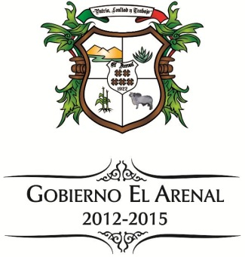

[DIRECCIÓN DE CATASTRO]

REGISTROS PÚBLICOS DE CATASTRO 2013

- Se cuenta con 10,983 cuentas urbanas habiéndose generado de 1º de octubre al 1º de agosto 427 cuentas nuevas.
- Se cuenta con 1,339 cuentas rústicas, habiéndose generado de 1º de octubre al 1º de agosto 47 cuentas nuevas.
- Se han expedido 909 certificados de no adeudo.
- Se han elaborado 5,825 extractos de anotaciones catastrales.

RECAUDACION

$7,657,166.36 pesos en el periodo del 1° de octubre de 2012 al 1° de agosto de 2013, esta cantidad supera en un 2.3% la recaudada en el mismo período inmediato anterior.

